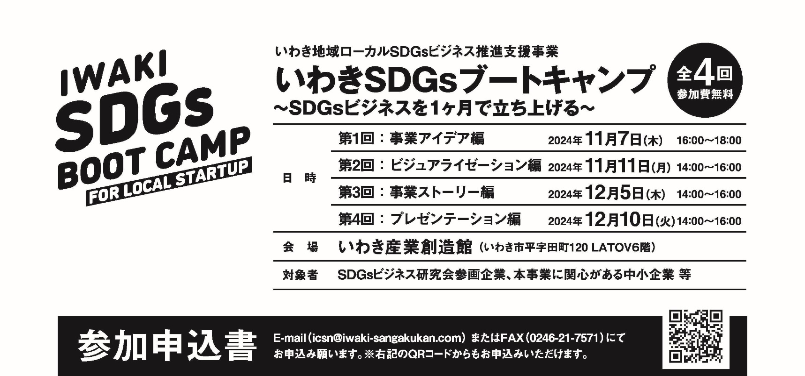

会社・団体名
所在地
TEL |  |  | FAX
E-mail
（担当者）
所属 |  | 役職 |  | 氏名
個別相談会参加の有無（どちらかに〇をお付けください） 有 ／ 無

相談希望日程  ☑してください  （複数選択可） | 第１回  □１１/７（木）  18：00～19：00 | 第２回  □１１/１１（月）  16：00～17：00 | 第３回  □１２/５（木）  16：00～17：00 | 第４回  □１２/１０（火）  16：00～17：00
相談内容

予約制・先着順（応募者多数の場合は、相談時間を調整する場合がございます。）
企業のみなさまの課題等について、講師の谷中様による個別相談会を実施いたします。
個別相談会

